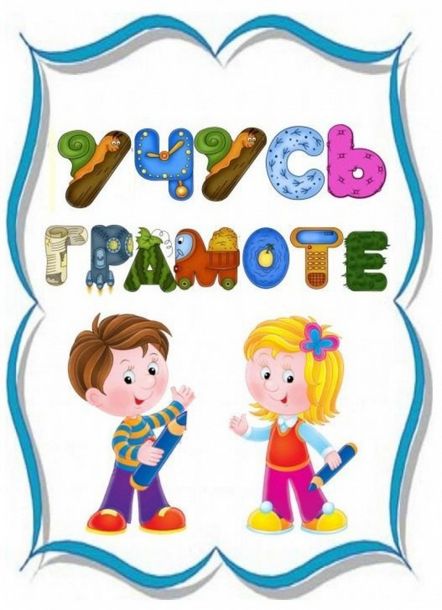

**Материал для детей старшего**

**дошкольного возраста.**

**(5 – 7 лет)**

Подготовила

учитель-логопед

Черная О.С.

**Как строится процесс обучения грамоте.**

Обучение грамоте происходит постепенно, в игровой форме. Можно выделить следующие задачи:

* знакомство детей с понятиями «слово» и «звук», развитие фонематического слуха;
* деление слова на слоги, правильная постановка ударения в слове;
* анализ звукового состава слова, умение определять гласные, твёрдые и мягкие согласные, сравнивать слова по звуковому составу;
* знакомство с понятием «предложение» и его словарным составом;
* основы чтения и письма, составление слов с помощью разрезной азбуки.

Современные методики обучения грамоте основываются на звуковом аналитико-синтетическом методе обучения чтению, предложенном К. Д. Ушинским более ста лет назад. **Согласно этой методике знакомство детей со звуками происходит при выделении их непосредственно из живой речи.** Сначала усваиваются гласные звуки а, о, и, е, у, ы. Задания усложняются постепенно. Звук определяется в односложных, двусложных, а затем в многосложных словах. Потом изучаются гласные я, ю, ё. И только после этого переходят к изучению согласных. К. Д. Ушинский писал, что научить детей определять согласные в составе слова — это самая важная и сложная задача, она является «ключом к чтению».

### Формы и методы обучения.

Выделяются три основные группы методов обучения детей, каждая из которых базируется на определённой форме мышления ребёнка.

* Наглядные методы. К ним относятся: показ предметов, картинок, иллюстраций; разгадывание изографов (буквы наложены одна на другую, нужно их определить) и ребусов; постановка сценок, просмотр презентаций, мультфильмов, посещение театра.
* Практические методы. В эту группу входят: выполнение упражнений, игровые методики, моделирование, конструирование.
* Словесные методы. Беседы, чтение, составление рассказов по образцу, рассказы по плану, рассказы — фантазии.

#### Старшая группа.

Можно выделить следующие задачи:

* Дальнейшее развитие фонематического слуха: узнавание гласных и согласных звуков, их правильное произношение и артикуляция;
* распознавание слов, содержащих определённый звук;
* расстановка ударения;
* умение охарактеризовать звук (гласный, согласный твёрдый или мягкий);
* деление предложений на слова, выделение интонацией вопросительных и восклицательных предложений.

Детям нужно научиться правильно определять гласные звуки, не пропуская их в словах. Именно точное произношение гласных звуков определяет красивую речь.  Далее учим детей определять, в каком слоге слова наш звук находится: на первом занятии ищем звук в первом слоге, на втором — в последнем слоге, и только на следующем — в середине слова. Эту ситуацию можно обыграть, например, с помощью «весёлого вагончика». В этом вагончике столько окон, сколько слогов, флажком обозначаем то окошко, где сидит искомый гласный.

После изучения гласных звуков идёт изучение согласных.

#### Подготовительная группа.

Чему нужно научить ребёнка в период дошкольного обучения, чтобы быть уверенным в том, что готовность к овладению чтением и письмом сформирована? Умения, вырабатывающиеся и совершенствующиеся на занятиях по обучению грамоте следующие:

* Умение выделять часто встречающийся в словах звук. Когда ребёнок слышит то или иное стихотворение, насыщенное определённым звуком, он определяет, какой же звук чаще всего встречался в прочитанном тексте. Если он слышит ряд слов, в которых повторяется один и тот же звук, он тоже должен вычленить его. Это умение является одним из проявлений фонематического слуха ребёнка.
* Умение называть слова по определённому фонематическому признаку. На развитие этого умения рассчитаны задания типа «Назови слова, которые начинаются со звука [c’], со звука [з] и др.».
* Умение менять звуковой состав слова в соответствии с игровыми правилами, называть слова с определённым звуком, слова заданной звуковой структуры. Например, задан вопрос: «Какое слово получится, если в слове «дом» мы первый звук [д] заменим на звук [с]?», а ребёнок должен суметь воспроизвести слово-ответ.
* Проведение в процессе моделирования звукового анализа 3–5 слов. Моделирование связано с наглядно-образным мышлением, которое именно в дошкольном возрасте является ведущим. Соответственно, не любой звуковой анализ полезен для дошкольников, а только производимый в отражении качественных характеристик звуков с помощью определённых способов.

### Задачи обучения грамоте в подготовительной группе.

При подготовке материала надо опираться на конкретные задачи, посильные для достижения дошкольниками. Задачи подготовки обучения чтению и письму состоят из 3 блоков и направлены на развитие личностных качеств будущих первоклассников.

#### Образовательные задачи

* усваивание понятий «звук», «буква», «слово», «слог», «предложение» и внедрение их в активный лексикон;
* обучение навыку звукового анализа слова (определение гласных и согласных звуков, качества звука по парности, места звука в слове, деления слова на слоги);

В процессе обучения воспитанник приобретает следующие грамматические способности, свидетельствующие о высоком уровне развития связной речи:

* умение соотносить произносимое слово с его звуковым составом в схематическом виде;
* умение подбирать синонимы и антонимы слова, способность выстраивать ряды близких и противоположных по значению слов говорит о богатстве словарного запаса ребёнка и умении актуализировать его;
* способность описывать свойства и качества предметов при помощи слов-характеристик;
* умение составлять небольшие рассказы и задавать вопросы на близкие детям темы по серии сюжетных картинок, во время коллективной беседы.

#### Развивающие задачи

* развитие мыслительных процессов (сопоставления, простого сравнения, анализа);
* активизация слуховой и зрительной памяти;
* осуществление постоянной связи обучения грамоте с развитием речи, совершенствование навыка говорения;
* развитие у воспитанников внимательности и любознательности.

#### Воспитательные задачи

* привитие любви к русскому языку, красоте звучащего слова;
* стимулирование желания к коммуникации;
* активизация интереса к коллективной работе, развитие умения слышать другого ;
* поощрение самостоятельности и активности на занятиях.

**Взрослый отслеживает общее эмоциональное состояние ребенка во время выполнения задания: на каких этапах ребенок наиболее активен, какие задания вызвали интерес или радость.** Если у ребенка наблюдалось негативное настроение, его возникновение также предстоит диагностировать взрослому (сложный материал, непонятные задания и др.). К моментам, которые не были успешно пройдены во время занятия, необходимо вернуться. Нельзя оставлять пробелы в знания, это может создать трудности в освоении программы начальной школы.

Предлагаю для работы варианты практического материала, которые в игровой форме помогут ребенку освоить материал.

**Играя, готовимся к школе!**

